LAMPIRAN

Hasil Observasi
No | Aspek yang Diamati | Hasil Observasi
1. | Kegiatan Pra-Pembelajaran | SMA Negeri 4 BLITAR siap untuk pembelajaran dengan baik. Dukungan dari media pembelajaran yang memadai di sekolah juga membantu kelancaran kegiatan belajar-mengajar di sekolah.
2. | Kegiatan Pendahuluan | Mahasiswa praktikan telah memenuhi persyaratan kegiatan pembelajaran, karena ketika memulai kegiatan mereka tidak hanya fokus pada tugas praktikum semata, tetapi juga memberikan motivasi kecil untuk membangun semangat siswa dalam mengikuti proses pembelajaran.
3. | Penerapan Strategi Pembelajaran | Strategi yang dilaksanakan sudah sesuai dengan yang dijelaskan dalam Modul Ajar.
4. | Penggunaan Media Pebelajaran | Media pembelajaran yang digunakan oleh mahasiswa dalam pembelajaran cukup bervariasi. Mahasiswa praktikan telah memanfaatkan media pembelajaran secara optimal, termasuk penggunaan beberapa platform media social dalam proses belajar mereka.
5. | Pemanfaatan TIK | Penggunaan teknologi informasi dan komunikasi (TIK) sudah berjalan dengan baik. Dalam pembelajaran mahasiswa telah menerapkan beberapa platform digital untuk pembelajaran seperti PPT, Quizizz dan Padlet.
6. | Aktivitas dan partisipasi siswa dalam pembelajaran | Siswa-siswa cukup antusias dalam mengikuti kegiatan pembelajaran, meskipun kadang ada beberapa siswa yang kurang antusias dan tidak mengumpulkan tugas karena izin, sakit, alpa dan dispensasi.
7. | Pengelolaan kelas | Manajemen kelas di sana terbilang baik, baik dalam komunikasi antar siswa, mahasiswa, ketua kelas, maupun siswa dengan guru. Dengan begitu, suasana di kelas menjadi sangat harmonis dan padu.
8. | Kegiatan Penutup | Mahasiswa praktikan juga melakukan simpulan dan evaluasi terhadap materi yang diajarkan untuk membantu siswa memahami dengan lebih baik.
9. | Penilain Proses dan hasil | Evaluasi proses dan hasil ujian dilakukan sesuai dengan kriteria/rubrik penilaian yang telah ditetapkan sebelumnya, yang telah dicantumkan di dalam Modul Ajar. Sehingga proses penilaian dan perolehan hasil akhir pembelajaran tidak terdapat kesenjangan.
10. | Penggunaan Bahasa | Siswa menunjukkan penggunaan bahasa yang sopan dan baik saat berkomunikasi dengan mahasiswa praktikan atau guru.

Hasil Identifikasi Persoalan Pembelajaran
No | Aspek yang Diamati | Hasil Observasi
1. | Terkait Siswa | Tidak ditemukan persoalan pembelajaran yang signifikan. Persoalan cenderung menjadi tanggungan kewajiban siswa itu sendiri untuk menumbuhkan semangat belajar.
1. | Motivasi Siswa | Masih diperlukan peningkatan motivasi siswa dalam belajar. Beberapa siswa masih kurang termotivasi saat belajar di kelas karena beberapa faktor seperti jadwal pelajaran pada jam-jam terakhir yang membuat siswa sudah jenuh dan lelah sehingga mengurasi konsentrasi mereka dalam belajar.
1. | Partisipasi dan Keaktifan | Siswa di kelas tergolong aktif dan berinteraksi dengan baik. Namun, dalam situasi tertentu, beberapa siswa yang tergabung dalam organisasi siswa (OSIS) diberikan izin khusus karena mereka terlibat dalam kegiatan ekstrakurikuler atau persiapan acara sekolah lainnya.
1. | Aktivitas di Kelas | Kegiatan di dalam kelas berlangsung sesuai harapan di mana mahasiswa praktikan memberikan pengajaran dan siswa menerima penjelasan dengan baik. Selain itu, terdapat kegiatan diskusi dan beberapa metode pembelajaran yang diterapkan pada kegiatan di dalam kelas.
1. | Kemampuan Pemahaman | Siswa mampu dengan cepat memahami dan merespon materi dan pelajaran yang disampaikan oleh mahasiswa. Mereka juga tanggap dalam memberikan respons terhadap materi yang diajarkan. Namun juga terdapat siswa yang memiliki pemahaman yang sedikit membutuhkan waktu dalam mencerna materi pembelajaran sehingga mahasiswa melakukan pendekatan khusus kepadanya.
1. | Hubungan Antar Siswa | Kelas menunjukkan hubungan yang harmonis antar siswa, ditunjukkan oleh interaksi antar siswa yang penuh sukacita dan keceriaan. Sehingga menciptakan lingkungan belajar yang menyenangkan dan harmonis. Siswa juga kompak dalam mengikuti pembelajaran.
2. | Penerapan Metode/Strategi/Model Pembelajaran | Masih ada beberapa masalah dalam menerapkan metode, strategi, dan model pembelajaran, salah satunya adalah waktu yang terbatas sehingga implementasi pembelajaran dilakukan dengan cepat. Hal ini menyebabkan praktikan mahasiswa belum dapat mencapai hasil yang maksimal dalam proses KBM.
3. | Penggunaan Media Pebelajaran | Pemanfaatan media pembelajaran sudah cukup memadai. Namun, terkadang operator atau media yang akan diberikan kepada siswa mengalami sedikit hambatan. Walaupun begitu, siswa dapat mengatasi masalah tersebut dengan sedikit bantuan dan arahan dari mahasiswa sehingga mereka dapat menggunakan media pembelajaran alternatif seperti Quizziz, Padlet, Google Drive, dan sebagainya.
4. | Pemanfaatan TIK dalam Pembeajaran | Sejauh ini masalah dalam pembelajaran terkait penggunaan TIK masih minim. Mungkin masalah yang sering dihadapi adalah penggunaan teknologi informasi dan komunikasi oleh siswa ada beberapa kendala umum dalam pemanfaatan TIK dalam pembelajaran meliputi:  - Siswa yang tinggal di daerah dengan akses internet yang sulit  - Terbatasnya kuota internet.

Buku Harian Program PLP III
LAPORAN KKEGIATAN PLP 3 2024

No | Hari/tgl | Kegiatan | Dokumentasi | Keterangan |  | Kejadian | Tindak lanjut
1. | Senin, 15 Januari 2024 | Pembukaan dan Penyerahan Mahasiswa PLP I,II,III | 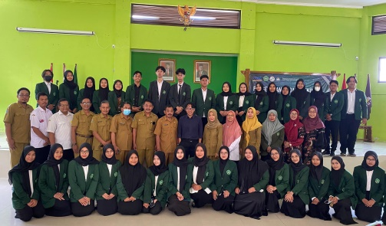 |  | Acara pembukaan dimulai paa pukul 09.00 dan selesai pada pukul 10.00, selanjutnya dilanjutkan koordinasi dengan guru pamong.
2. | Selasa, 16 Januari 2024 | Mulai mengerjakan perangkat pembelajaran | 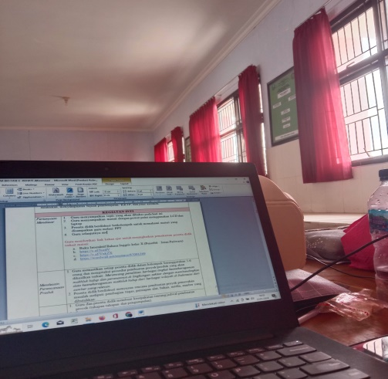 |  | Tiba di sekolah pada pukul 06.30 lalu mengisi absen datang dan mengerjakan perangkat pembelajaran dan pulang pada pukul 15.00
3. | Rabu, 17 Januari 2024 | Koordinasi pembagian kelas dengan guru pamong |  |  | Tiba di sekolah pada pukul 06.30 lalu mengisi absen datang dan mengerjakan perangkat pembelajaran dan pulang pada pukul 15.00
4. | Kamis, 18 Januari 2024 | Mengajar di kelas XI D | 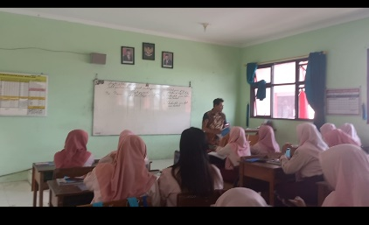 |  | Tiba di sekolah pada pukul 06.30 lalu mengisi absen datang dan pukul 13.50 – 15.00. pulang pada pukul 15.00
5. | Jum’at, 19 Januari 2024 | Mengajar di kelas X H | 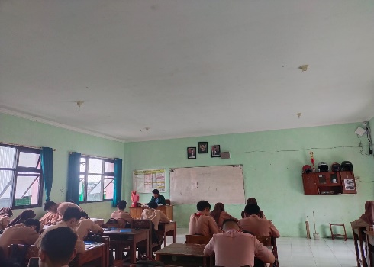 |  | Tiba di sekolah pada pukul 06.30 lalu mengisi absen datang dan jam ke 3 – 4 mengajar di kelas XI H kemudian pulang pada pukul 11.30
6. | Senin, 22 Januari 2024 | Upacara Bendera | 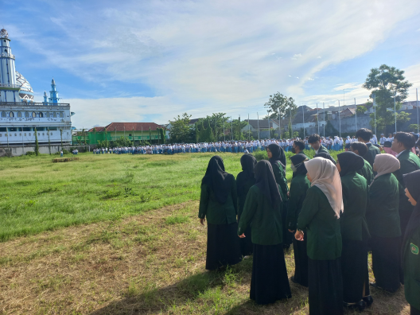 |  | Tiba di sekolah pada pukul 06.30 lalu mengisi absen datang dan mengerjakan perangkat pembelajaran dan pulang pada pukul 15.00
7. | Selasa, 23 Januari 2024 |  |  |  | Tiba di sekolah pada pukul 06.30 lalu mengisi absen datangdan pulang pada pukul 15.00
8. | Rabu, 24 Januari 2024 | Koordinasi dengan guru pamong |  |  | Tiba di sekolah pada pukul 06.30 lalu mengisi absen datang dan mengerjakan perangkat pembelajaran dan pulang pada pukul 15.00
9. | Kamis, 25 Januari 2024 | Mengajar kelas XI D DAN XI C | 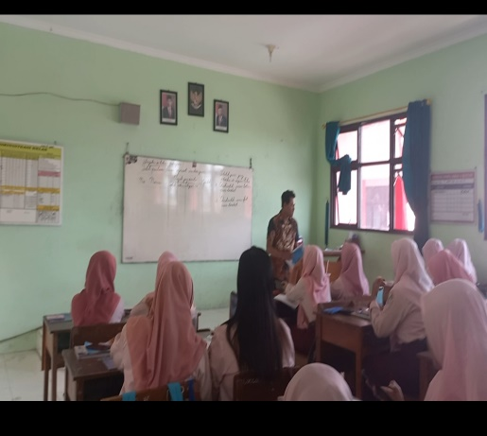 |  | Tiba di sekolah pada pukul 06.30 lalu mengisi absen datang dan kemudian jam ke 7 – 8 mengajar di kelas XI D  Dan kelas XI C jam 9 _ 10. pulang pada pukul 15.00
10. | Jum’at, 26 Januari 2024 | Mengajar di kelas X C dan XI A | 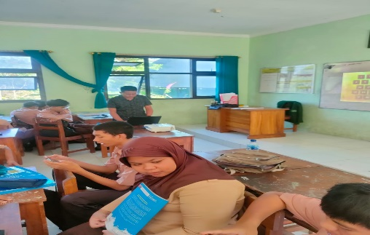 |  | Tiba di sekolah pada pukul 06.30 lalu mengisi absen datang dan jam ke 3 _ 4 mengajar di kelas XI H kemudian pulang pada pukul 11.30
11. | Senin, 29 Januari 2024 | Membuat media pembelajaran untuk ulangan kelas X |  |  | Tiba di sekolah pada pukul 06.30 lalu mengisi absen datang dan membuat media pembelajaran dan pulang pada pukul 15.00 dengan mengisi absen pulang.
12. | Selasa, 30 Januari 2024 |  |  |  | Tiba di sekolah pada pukul 06.30 lalu mengisi absen datang. dan pulang pada pukul 15.00
14. | Rabu, 31 Januari 2024 | Mengerjakan perangkat pembelajaran | 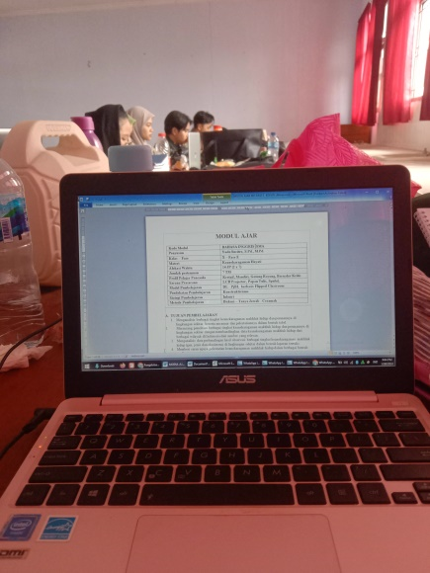 |  | Tiba di sekolah pada pukul 06.30 lalu mengisi absen datang dan membuat media pembelajaran dan pulang pada pukul 15.00 dengan mengisi absen pulang.
15. | Kamis, 1 Januari 2024 | Mengajar di kelas XI D dan XI C | 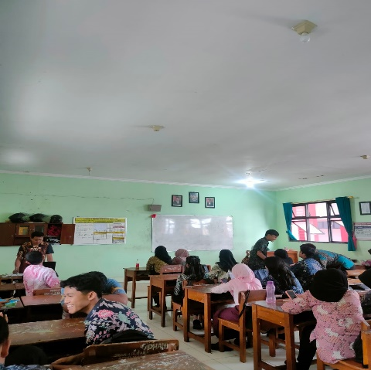  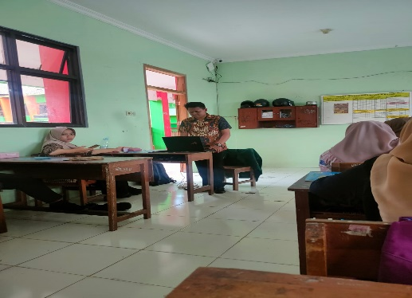 |  | Tiba di sekolah pada pukul 06.30 lalu mengisi absen datang dan kemudian jam ke 7 – 8 mengajar di kelas XI D  Dan kelas XI C jam 9 _ 10. pulang pada pukul 15.00
16. | Jum’at, 2 Januari 2024 | Mengajar di kelas XI H | 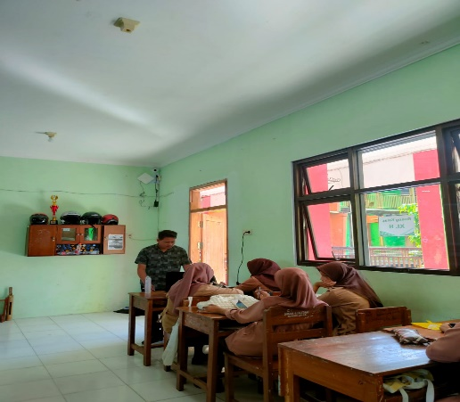 |  | Tiba di sekolah pada pukul 06.30 lalu mengisi absen datang dan jam ke 3 _ 4 mengajar di kelas XI H kemudian pulang pada pukul 11.30

- No | Hari/tgl | Kegiatan | Dokumentasi | Keterangan | Kejadian | Tindak lanjut
1. | Senin, 15 Januari 2024 | Pembukaan dan Penyerahan Mahasiswa PLP I,II,III |  | Acara pembukaan dimulai paa pukul 09.00 dan selesai pada pukul 10.00, selanjutnya dilanjutkan koordinasi dengan guru pamong.
2. | Selasa, 16 Januari 2024 | Mulai mengerjakan perangkat pembelajaran |  | Tiba di sekolah pada pukul 06.30 lalu mengisi absen datang dan mengerjakan perangkat pembelajaran dan pulang pada pukul 15.00
3. | Rabu, 17 Januari 2024 | Koordinasi pembagian kelas dengan guru pamong |  | Tiba di sekolah pada pukul 06.30 lalu mengisi absen datang dan mengerjakan perangkat pembelajaran dan pulang pada pukul 15.00
4. | Kamis, 18 Januari 2024 | Mengajar di kelas XI D |  | Tiba di sekolah pada pukul 06.30 lalu mengisi absen datang dan pukul 13.50 – 15.00. pulang pada pukul 15.00
5. | Jum’at, 19 Januari 2024 | Mengajar di kelas X H |  | Tiba di sekolah pada pukul 06.30 lalu mengisi absen datang dan jam ke 3 – 4 mengajar di kelas XI H kemudian pulang pada pukul 11.30
6. | Senin, 22 Januari 2024 | Upacara Bendera |  | Tiba di sekolah pada pukul 06.30 lalu mengisi absen datang dan mengerjakan perangkat pembelajaran dan pulang pada pukul 15.00
7. | Selasa, 23 Januari 2024 |  |  | Tiba di sekolah pada pukul 06.30 lalu mengisi absen datangdan pulang pada pukul 15.00
8. | Rabu, 24 Januari 2024 | Koordinasi dengan guru pamong |  | Tiba di sekolah pada pukul 06.30 lalu mengisi absen datang dan mengerjakan perangkat pembelajaran dan pulang pada pukul 15.00
9. | Kamis, 25 Januari 2024 | Mengajar kelas XI D DAN XI C |  | Tiba di sekolah pada pukul 06.30 lalu mengisi absen datang dan kemudian jam ke 7 – 8 mengajar di kelas XI D  Dan kelas XI C jam 9 _ 10. pulang pada pukul 15.00
10. | Jum’at, 26 Januari 2024 | Mengajar di kelas X C dan XI A |  | Tiba di sekolah pada pukul 06.30 lalu mengisi absen datang dan jam ke 3 _ 4 mengajar di kelas XI H kemudian pulang pada pukul 11.30
11. | Senin, 29 Januari 2024 | Membuat media pembelajaran untuk ulangan kelas X |  | Tiba di sekolah pada pukul 06.30 lalu mengisi absen datang dan membuat media pembelajaran dan pulang pada pukul 15.00 dengan mengisi absen pulang.
12. | Selasa, 30 Januari 2024 |  |  | Tiba di sekolah pada pukul 06.30 lalu mengisi absen datang. dan pulang pada pukul 15.00
14. | Rabu, 31 Januari 2024 | Mengerjakan perangkat pembelajaran |  | Tiba di sekolah pada pukul 06.30 lalu mengisi absen datang dan membuat media pembelajaran dan pulang pada pukul 15.00 dengan mengisi absen pulang.
15. | Kamis, 1 Januari 2024 | Mengajar di kelas XI D dan XI C |  | Tiba di sekolah pada pukul 06.30 lalu mengisi absen datang dan kemudian jam ke 7 – 8 mengajar di kelas XI D  Dan kelas XI C jam 9 _ 10. pulang pada pukul 15.00
16. | Jum’at, 2 Januari 2024 | Mengajar di kelas XI H |  | Tiba di sekolah pada pukul 06.30 lalu mengisi absen datang dan jam ke 3 _ 4 mengajar di kelas XI H kemudian pulang pada pukul 11.30
LAPORAN KKEGIATAN PLP 3 2024

